Памятка: «Скажите табакокурению – нет!!!»

Курение – не привычка, а властная потребность, которая командует человеком.
В течение года именно курение уносит жизнь почти пяти миллионов жителей нашей планеты и в среднем, каждые 6 секунд умирает один человек.
Чем вредно курение?
По данным экспертов в смоле табачного дыма содержится более 4 000 химических веществ, в том числе более 40 канцерогенов, вызывающих рак и другие злокачественные опухоли, главным образом за счет радиоактивного полония – 210.
Известны более 25 заболеваний, связанные с длительным табакокурением, в том числе: хронический бронхит, эмфизема, рак ротовой полости, глотки, гортани, пищевода, бронхов, легких, инфаркты, инсульты, импотенция, бесплодие.
Пассивное курение также вредно, как и активное. Особый вред наносит окружающим пребывание в накуренном помещении. Вдыхание табачного дыма в течение одного часа равносильно для них выкуриванию четырех сигарет.
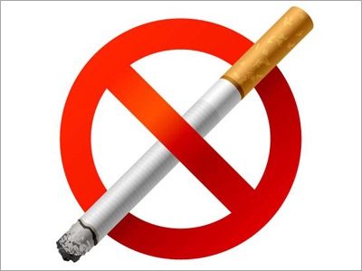
При пассивном курении во вдыхаемом воздухе содержатся все ингредиенты табачного дыма, только в меньших концентрациях. Нет безопасных доз и безвредных форм потребления табака.
В России курит половина мужчин и десятая часть женщин.
При бездействии с нашей стороны в мире к 2030 году эпидемия будет ежегодно приводить более чем к 8 миллионам случаев смерти. Особенно опасно пассивное курение для детей, влияние табакокурения на неокрепший детский организм может быть разным: такие дети в несколько раз чаще болеют вирусными и простудными заболеваниями, у них увеличен риск развития хронического бронхита и бронхиальной астмы. Также они отстают от сверстников в физическом и психическом развитии, а в будущем могут страдать от сердечно-сосудистых заболеваний или злокачественных новообразований.

Бросить курить сложно, но можно!

Некоторые советы для тех, кто решил бросить курить самостоятельно:
-Не докуривайте сигарету до конца, оставляйте последнюю треть, там находятся самые вредные компоненты табачного дыма;
-Не затягивайтесь. При глубоком затягивании до 95% никотина поступает в кровь;
-Старайтесь ежедневно сокращать количество выкуриваемых сигарет и меньше держите их во рту;
-Не курите на пустой желудок, тем более утром натощак, т.к. продукты сгорания табака, смешиваясь со слюной, поражают слизистую желудка, а попадая в кишечник, сразу же всасываются в кровь; по той же причине не следует курить во время еды;
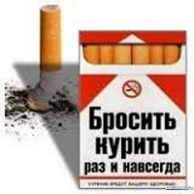
-Никогда не курите за компанию, избегайте ситуаций провоцирующих курение;
-Желание закурить приходит волнообразно, поэтому постарайся пережить такой «приступ»;
-Пейте больше жидкостей – воду, соки, некрепкий чай с лимоном (витамин С особенно нужен тем, кто бросает курить). Но не пейте крепкий кофе и чай, не ешьте острые и пряные блюда – это обостряет тягу к сигарете. Ешьте больше овощей и кисломолочных продуктов;
-Каждый день съедайте ложку меда, это очищает организм от вредных веществ;
-Увеличьте уровень физических нагрузок;
-Найди себе новое, «бездымное» и полезное занятие. Посещайте те места, где курение запрещено;
-Найдите партнера по отказу от курения – тогда вы сможете оказывать друг другу моральную поддержку;
-Не делайте отказ от курения самоцелью. Табакокурение – глупая, вредная привычка. Ваша цель – добиться здоровья, силы, красоты, умения управлять настроением и поведением без помощи сигарет!

Положительные последствия отказа от курения:
● через месяц после того, как бросите курить, вы почувствуете истинный вкус еды;
● после расставания с сигаретой в 10 раз снижается риск язвы желудка, в 12 раз – инфаркта миокарда, в 13 раз - стенокардии, в 30 раз - рака легких;
● наступление менопаузы у женщины отодвигается на 1-2 года;
● для мужчины в 2 раза меньше шансов стать импотентом;
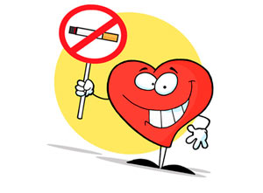
● уменьшается риск выкидышей (у курящих женщин их на треть больше) и бесплодия (среди курящих оно встречается в 9 раз чаще);
●экономия денег;
●улучшение самочувствия и физического состояния;
●избавление от запаха табачного дыма;
●улучшение цвета лица, сохранение упругой и нежной кожи;

● уменьшение морщин. В 2 раза меньше морщинок вокруг глаз у тех, кто успел распрощаться с сигаретой до 30 лет;
● если бросить курить в 30-40-50 лет или даже в 60 лет, можно вернуть себе соответственно - 9, 6 или 3 года жизни.

Желаем всем курящим огромной силы воли, терпения и больших успехов в борьбе с табачной зависимостью!

